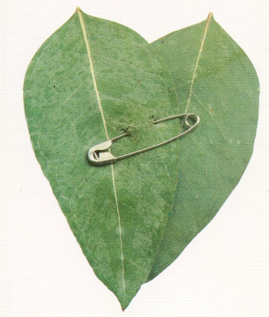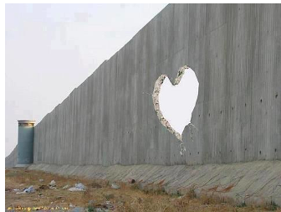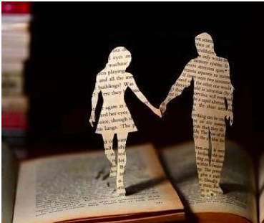
¿Qué es el amor para ti? ¿Qué imagen(es) expresa(n) mejor tu idea del amor?
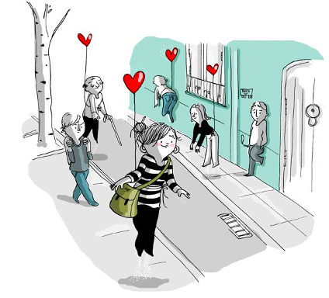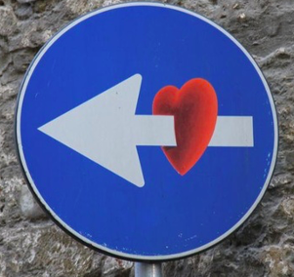

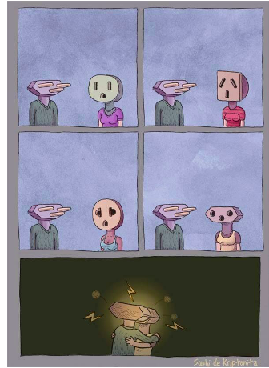

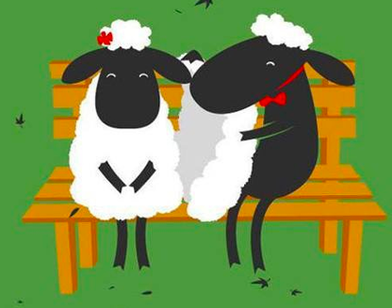
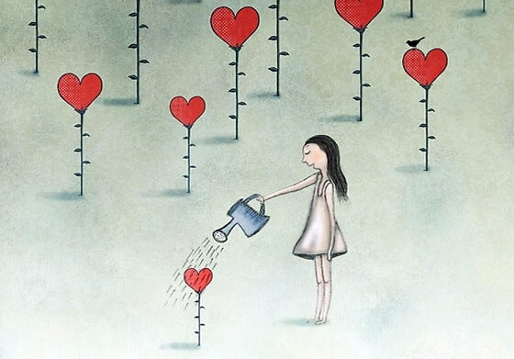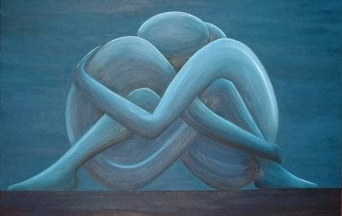

¿Con qué frases estás más de acuerdo?

El amor es un arte, requiere conocimiento y esfuerzo

El amor una sensación placentera, cuya experiencia es una cuestión de azar, algo con lo que uno «tropieza» si tiene suerte

El amor significa unión a condición de preservar la propia integridad, la propia individualidad.

El amor es un poder que atraviesa las barreras que separan al hombre de sus semejantes y lo une a los demás

En el amor se da la paradoja de dos seres que se convierten en uno y, no obstante, siguen siendo dos
Amar es fundamentalmente dar, no recibir. Dar produce más felicidad que recibir, no porque sea una privación, sino porque en el acto de dar está la expresión de mi vitalidad.
Si amo a la otra persona, me siento uno con ella, pero con ella tal cual es, no como yo necesito que sea, como un objeto para mi uso.

Si un individuo es capaz de amar, también se ama a sí mismo; si sólo ama a los demás, no puede amar en absoluto.

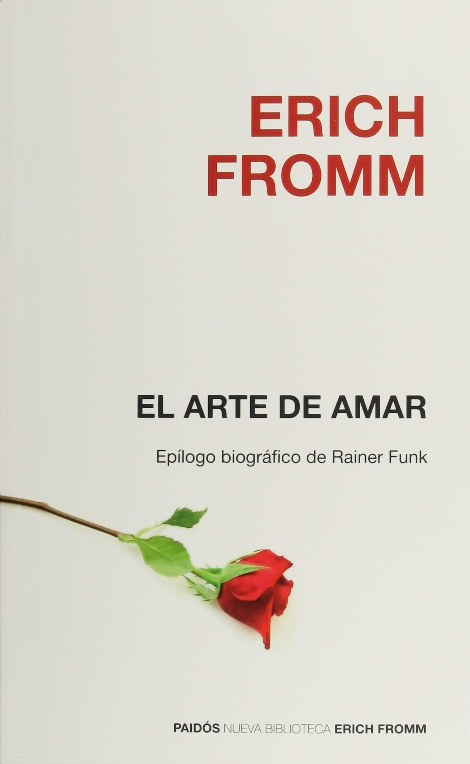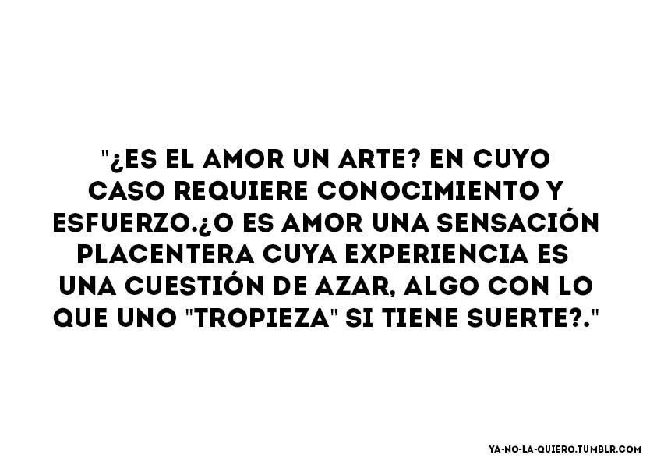

Erich Fromm (1900 - 1980) fue un destacado psicólogo social, psicoanalista, filósofo y humanista alemán. Fue un pensador fascinante y uno de los mejores representantes del humanismo del siglo XX.
Para Erich Fromm, la principal tarea del ser humano en la vida es darse a luz a sí mismo para poder convertirse en lo que realmente es, en alguien más noble, más fuerte y libre. Se le considera también como el filósofo del amor. Sus 3 libros más importantes son El miedo a la libertad, El arte de amar y El corazón del hombre.

FRAGMENTOS DE “EL ARTE DE AMAR”
Léelos y subraya las palabras y las ideas clave

Fragmento 1
…El amor maduro significa unión a condición de preservar la propia integridad, la propia individualidad. El amor es un poder activo en el hombre; un poder que atraviesa las barreras que separan al hombre de sus semejantes y lo une a los demás; el amor lo capacita para superar su sentimiento de aislamiento y separatidad, y no obstante le permite ser él mismo, mantener su integridad. En el amor se da la paradoja de dos seres que se convierten en uno y, no obstante, siguen siendo dos.

Fragmento 2
El amor es una actividad, no un afecto pasivo; es un «estar continuado», no un «súbito arranque». En el sentido más general, puede describirse el carácter activo del amor afirmando que amar es fundamentalmente dar, no recibir.
¿Qué es dar? Por simple que parezca la respuesta, está en realidad plena de ambigüedades y complejidades. El malentendido más común consiste en suponer que dar significa «renunciar» a algo, privarse de algo, sacrificarse.
…Dar posee un significado totalmente distinto: constituye la más alta expresión de potencia. En el acto mismo de dar, experimento mi fuerza, mi riqueza, mi poder…Dar produce más felicidad que recibir, no porque sea una privación, sino porque en el acto de dar está la expresión de mi vitalidad.

Fragmento 3
Respeto no significa temor y sumisa reverencia; denota, de acuerdo con la raíz de la palabra (respicere = mirar), la capacidad de ver a una persona tal cual es, tener conciencia de su individualidad única. Respetar significa preocuparse por que la otra persona crezca y se desarrolle tal como es. De ese modo, el respeto implica la ausencia de explotación. Quiero que la persona amada crezca y se desarrolle por sí misma, en la forma que les es propia, y no para servirme. Si amo a la otra persona, me siento uno con ella, pero con ella tal cual es, no como yo necesito que sea, como un objeto para mi uso.
Fragmento 4
Se deduce que mi propia persona debe ser un objeto de mi amor al igual que lo es otra persona. La afirmación de la vida, felicidad, crecimiento y libertad propios, está arraigada en la propia capacidad de amar, esto es, en el cuidado, el respeto, la responsabilidad y el conocimiento. Si un individuo es capaz de amar productivamente, también se ama a sí mismo; si sólo ama a los demás, no puede amar en absoluto.

Fragmento 5
Concentrarse en la relación con otros significa fundamentalmente poder escuchar. La mayoría de la gente oye a los demás, y aun da consejos, sin escuchar realmente. No toman en serio las palabras de la otra persona, y tampoco les importan demasiado sus propias respuestas. Resultado de ello: la conversación los cansa. (pag.86)

ESCRITURA CREATIVA “EL ARTE DE AMAR”
- Junta todas las palabras e ideas subrayadas en un texto poético que nos recordará en qué consiste el arte de amar. Así podremos practicarlo y convertirnos en “artistas del amor” en nuestras vidas.
- Asocia tu texto con una ilustración.
- Entrénate a pronunciarlo con expresividad.
- Haremos un vídeo con todas las ilustraciones y poemas recitados.

